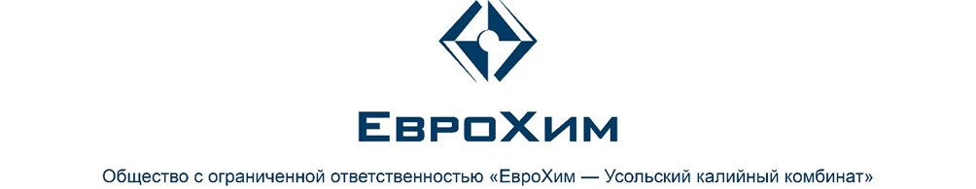

УТВЕРЖДАЮ:
Главный инженер
____________ О.В. Малышев «25» октября 2022 г.
ПРОТОКОЛ № 145
заседания квалификационной комиссии ООО «ЕвроХим – Усольский калийный комбинат», созданной в соответствии с приказом
по Предприятию №5-а/УКК от 11.01.2022

Председатель комиссии: Малышев О.В. – главный инженер
Члены комиссии: Михалева И.А. – руководитель Учебного центра, Никитина Н.В. – главный специалист Учебного центра

о проверке знаний по итогу обучения по программе: Обучение безопасным методам и приемам выполнения работ при воздействии вредных и (или) опасных производственных факторов, источников опасности, идентифицированных в рамках специальной оценки условий труда и оценки профессиональных рисков в объеме 16 часов
N  п/п | Ф.И.О. | Профессия/должность | Место работы работника  (наименование подразделения (при наличии)) | Результат проверки знаний (удовлетворительно/  неудовлетворительно) | Причина проверки знаний (первичная, очередная, внеочередная и т.д.) | Регистрационный номер записи о прохождении проверки знания требований охраны труда в реестре обученных по охране труда лиц (после 01.03.2023г.) | Подпись проверяемого
 |  |  |  |  | первичная | __
 |  |  |  |  | первичная | __
 |  |  |  |  | первичная | __
 |  |  |  |  | первичная | __
 |  |  |  |  | первичная | __
 |  |  |  |  | первичная | __
 |  |  |  |  | первичная | __
 |  |  |  |  | первичная | __
 |  |  |  |  | первичная | __
 |  |  |  |  | первичная | __
 |  |  |  |  | первичная | __
 |  |  |  |  | первичная | __
 |  |  |  |  | первичная | __
 |  |  |  |  | первичная | __
 |  |  |  |  | первичная | __
 |  |  |  |  | первичная | __
 |  |  |  |  | первичная | __
 |  |  |  |  | первичная | __

Председатель комиссии:
Главный инженер | О.В. Малышев
Члены комиссии:
Руководитель учебного центра | И.А. Михалева
Главный специалист Учебного центра | Н.В. Никитина

